1. 示例代码中没有使用dataloader，使用train_iter，test_iter等类型直接完成训练，是否还是应该改成dataloader类型？

（示例代码地址：<https://pytorch.org/tutorials/beginner/transformer_tutorial.html>）

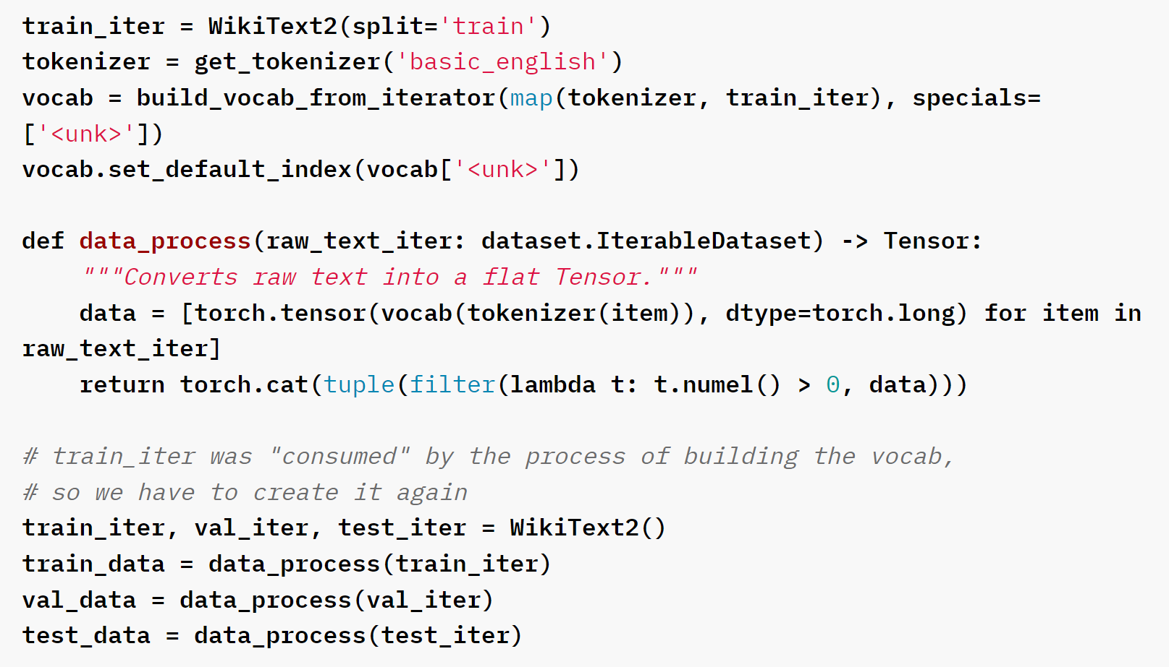

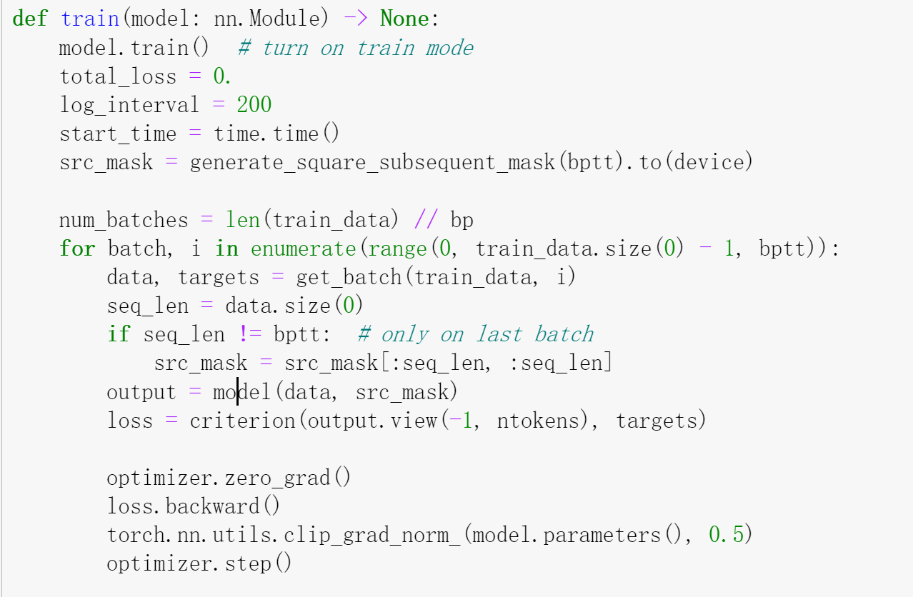

1. 本地数据集问题

如何使用本地数据集？下载下来的数据集类型为token类型，不知道该怎么进行处理（如何从本地加载，预处理？dataset要如何实现）

